Månedsplan for Februar 1.trinn SFO
Sosialt mål:Respekter andres meninger !
UKE | MANDAG | TIRSDAG | ONSDAG | TORSDAG | FREDAG
5 |  |  | GYM : BLÅ  Elevenes valg: inne/ute | Ball-  gruppe på tvers av alle  basene | Tur før varm lunsj  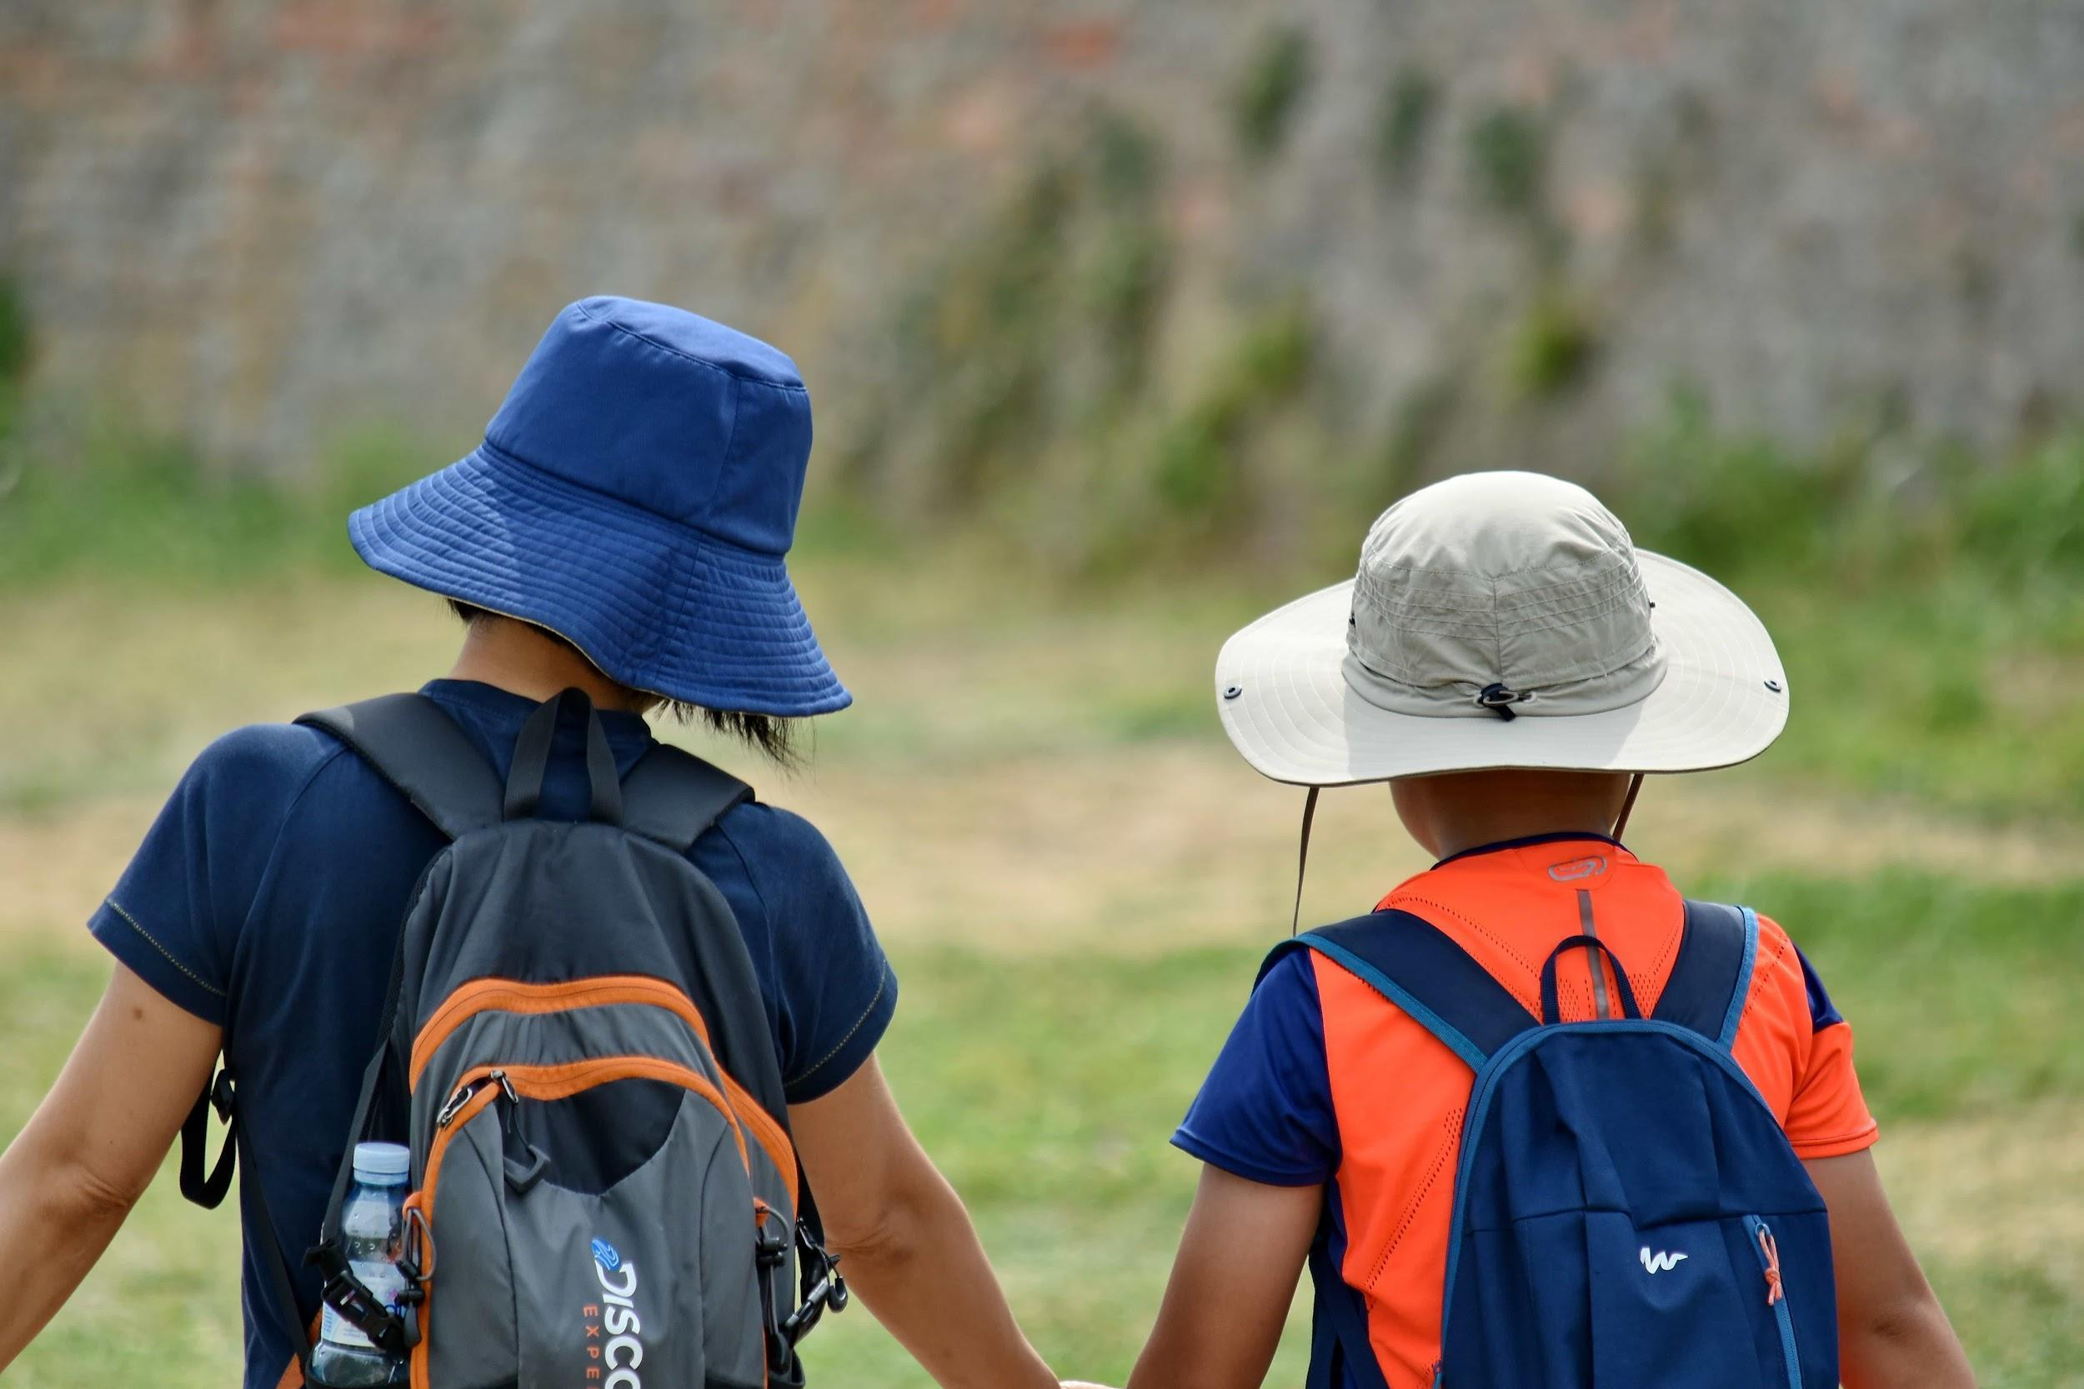
6 | Elevenes valg: inne/ute | Turdag for:  GUL og BLÅ  Forming :  RØD | GYM : RØD  Elevenes valg: inne/ute | BINGO  Elevenes valg: inne/ute | KARNEVAL  🤡🥳
7 | Elevenes valg: inne/ute | Turdag for:  BLÅ og RØD  Forming :  GUL | GYM : GUL  Elevenes valg: inne/ute | Ball-  gruppe på tvers av alle  basene | Tur før varm lunsj
8 | Elevenes valg: inne/ute | Turdag for:  GUL og RØD  Forming :  BLÅ | GYM : BLÅ  Elevenes valg: inne/ute | Aktiviteter på tvers av alle basene. | Bursdagsfeiring  🎉🎉🎉🎉🎉🎉
9 | VINTERFERIE  HELDAGS-SFO | VINTERFERIE  HELDAGS-SFO | VINTERFERIE  HELDAGS-SFO | VINTERFERIE  HELDAGS-SFO | VINTERFERIE  HELDAGS-SFO
Hei :-)
Her kommer månedsplanen for FEBRUAR ( Med forbehold om endringer ) .
På tirsdager skal en klasse ha forming og resten skal på tur. Vi tar med maten og spiser på turen.
Vi er tilbake fra turen ca. kl.15 .

Ellers vil vi minne dere på at ELEVENE MÅ HA KLÆR ETTER VÆR I GARDEROBEN.
Egen plan for heldags-SFO i vinterferie (uke 9) kommer litt senere .

- NB! husk drikkeflaske!
- Husk klær etter vær og innesko
- Husk at meldingsboka må være åpen i
post permen for at vi skal se at det er en melding ;)

Hilsen alle på Base 1 :-) :-)

